# Exercícios aula prática Nr. 3

1. **Considera os seguintes autómatos finitos não determinísticos:**

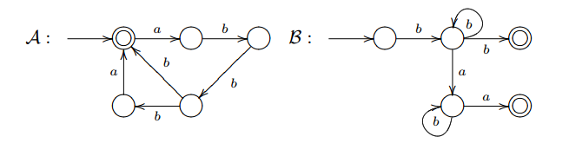

Diga quais das palavras são aceites por A ou B:

a) aa

b) aba

c) abba

d) bba

e) abab

1. Constrói um autómato finito não determinístico que reconheça a linguagem do Alfabeto Σ={0,1} das palavras com um 1 na terceira posição a contar do fim.
2. Considera o autómato finito não-determinístico representado pelo seguinte diagrama:



1. Qual é a linguagem reconhecida pelo autómato A? Porque?
2. Usando o método de construção de subconjuntos, determina um autómato determinístico que seja equivalente a A.
3. Seja A a linguagem das palavras de alfabeto {a,b} que tem no mínimo uma ocorrência de aba e que não terminam em bb. Por exemplo aaaabaaab, ababba e bbbaabbabaaaab pertencem a A, mas ababá e aaaababaaabb não pertencem.
4. Descreve um autómato finito determinístico (que não encrave) que reconheça B.
5. Para cada um dos estados do autómato descreve informalmente a linguagem correspondente.
6. Considera o seguinte autómato finito não-determinístico C definido pelo alfabeto {a,b}

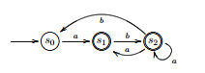

1. Descreve L(C) e indica uma palavra que pertença a L(C) e outra que não pertença.
2. Usando o método de construção de subconjuntos, determina um autómato finito determinístico equivalente a C.
3. Considera o seguinte autómato finito não determinístico D definido no alfabeto {c,d}



1. Descreve L(C) e indica uma palavra que pertença a L(C) e outra que não pertença.
2. Usando o método de construção de subconjuntos, determina um autómato finito determinístico equivalente a C.